Міністерство освіти і науки України
Національний технічний університет України
«Київський політехнічний інститут імені Ігоря Сікорського»
Факультет інформатики та обчислювальної техніки
Кафедра обчислювальної техніки

Лабораторна робота №2
з дисципліни
«Об’єктно-орієнтоване програмування»
на тему
«Розробка графічного редактору обʼєктів »

Виконала: Перевірив:
студентка групи ІМ-53 Рекечинський Д. О.
Горічко Марта Олегівна
Номер в списку - 5

Київ 2026
Завдання:
1. Створити у середовищі розробки новий проект з ім’ям Lab2.
2. Скомпілювати проект і отримати виконуваний файл програми.
3. Перевірити роботу програми. За потреби налагодити програму.
4. Проаналізувати та прокоментувати результати та вихідний текст
програми.
5. Оформити звіт

Завдання згідно варіанту:
1. "Гумовий" слід при вводі об’єктів - суцільна лінія червоного кольору.
2. Увід прямокутника - від центру до одного з кутів.
3. Відображення прямокутника - чорний контур з білим заповненням.
4. Увід еліпсу - по двох протилежних кутах охоплюючого прямокутника.
5. Відображення еліпсу - чорний контур еліпсу без заповнення.
6. Позначка поточного типу об’єкту, що вводиться - в заголовку вікна.

Main file: App.jsx
Exercise : shapes.js

Код
App.jsx
<div className="dropdown">
<button
className={`menu-btn ${openMenu === "objects" ? "active" : ""}`}
onClick={() =>
setOpenMenu(openMenu === "objects" ? null : "objects")
}
>
Об'єкти ▾
</button>
{openMenu === "objects" && (
<div className="dropdown-menu">
<button
onClick={() => {
setCurrentTool("point");
setOpenMenu(null);
}}
>
{currentTool === "point" ? "✓ " : ""}Крапка
</button>
<button
onClick={() => {
setCurrentTool("line");
setOpenMenu(null);
}}
>
{currentTool === "line" ? "✓ " : ""}Лінія
</button>
<button
onClick={() => {
setCurrentTool("rect");
setOpenMenu(null);
}}
>
{currentTool === "rect" ? "✓ " : ""}Прямокутник
</button>
<button
onClick={() => {
setCurrentTool("ellipse");
setOpenMenu(null);
}}
>
{currentTool === "ellipse" ? "✓ " : ""}Еліпс
</button>
</div>
)}
</div>

<button
className="menu-btn"
onClick={() => {
setShowAbout(true);
setOpenMenu(null);
}}
>
Довідка
</button>
</nav>

<main className="canvas-container">
<canvas
ref={canvasRef}
width={800}
height={500}
onMouseDown={handleMouseDown}
onMouseMove={handleMouseMove}
onMouseUp={handleMouseUp}
/>
</main>

{showAbout && (
<div className="modal-overlay" onClick={() => setShowAbout(false)}>
<div className="about-modal" onClick={(e) => e.stopPropagation()}>
<h2>Варіант 5</h2>

<div className="about-section">
<strong>Масив</strong>
<p>статичний, N = 105</p>
</div>

<div className="about-section">
<strong>Гумовий слід</strong>
<p>суцільна лінія червоного кольору</p>
</div>

<div className="about-section">
<strong>Прямокутник</strong>
<p>Увід: від центру до одного з кутів</p>
<p>Відображення: чорний контур з білим заповненням</p>
</div>

<div className="about-section">
<strong>Еліпс</strong>
<p>Увід: по двох протилежних кутах охоплюючого прямокутника</p>
<p>Відображення: чорний контур без заповнення</p>
</div>

<div className="about-section">
<strong>Позначка поточного типу об'єкту</strong>
<p>в заголовку вікна</p>
</div>

<button className="close-btn" onClick={() => setShowAbout(false)}>
Закрити
</button>
</div>
</div>
)}
</div>
);
}

export default App;

shape.js
export class Shape {
constructor(x1, y1, x2, y2) {
this.x1 = x1;
this.y1 = y1;
this.x2 = x2;
this.y2 = y2;
}

draw(ctx) {}
}

export class PointShape extends Shape {
draw(ctx) {
ctx.fillStyle = "black";
ctx.beginPath();
ctx.arc(this.x1, this.y1, 3, 0, 2 * Math.PI);
ctx.fill();
}
}

export class LineShape extends Shape {
draw(ctx) {
ctx.strokeStyle = "black";
ctx.beginPath();
ctx.moveTo(this.x1, this.y1);
ctx.lineTo(this.x2, this.y2);
ctx.stroke();
}
}

export class RectangleShape extends Shape {
draw(ctx) {
const width = Math.abs(this.x2 - this.x1) * 2;
const height = Math.abs(this.y2 - this.y1) * 2;
const startX = this.x1 - width / 2;
const startY = this.y1 - height / 2;

ctx.fillStyle = "white";
ctx.strokeStyle = "black";
ctx.fillRect(startX, startY, width, height);
ctx.strokeRect(startX, startY, width, height);
}
}

export class EllipseShape extends Shape {
draw(ctx) {
const centerX = (this.x1 + this.x2) / 2;
const centerY = (this.y1 + this.y2) / 2;
const radiusX = Math.abs(this.x2 - this.x1) / 2;
const radiusY = Math.abs(this.y2 - this.y1) / 2;

ctx.strokeStyle = "black";
ctx.beginPath();
ctx.ellipse(centerX, centerY, radiusX, radiusY, 0, 0, 2 * Math.PI);
ctx.stroke();
}
}

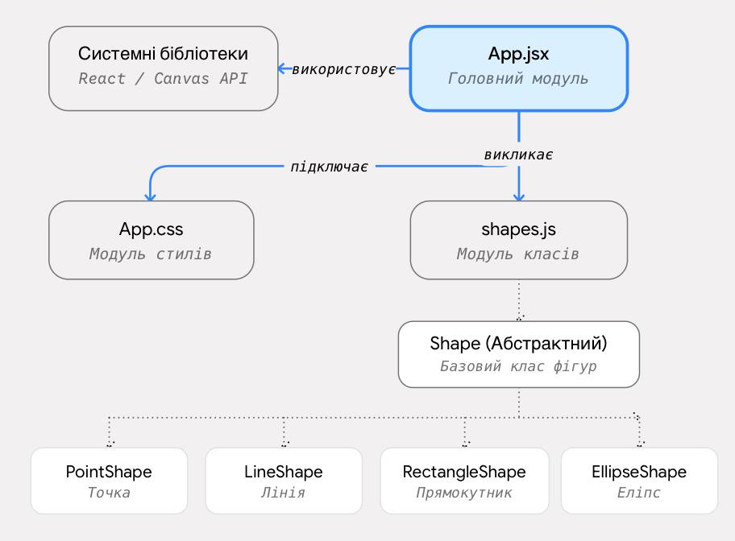
Діаграма залежностей файлів та модулів

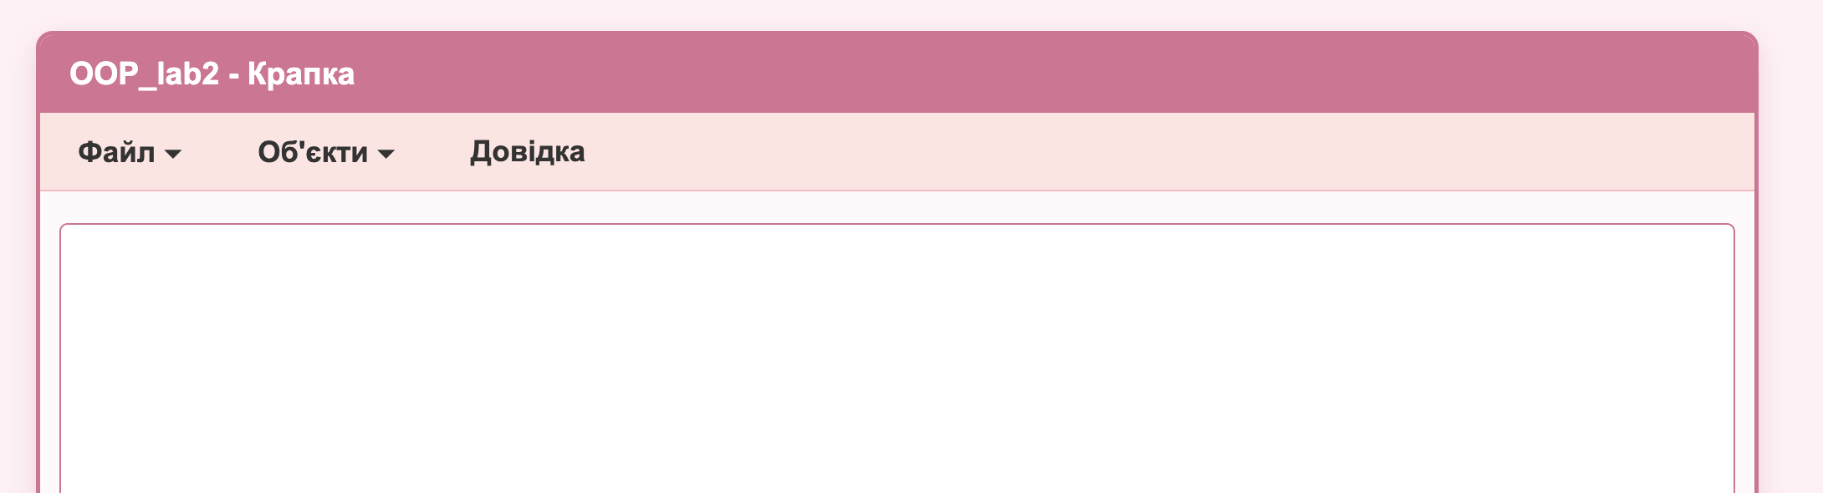
Скріншоти
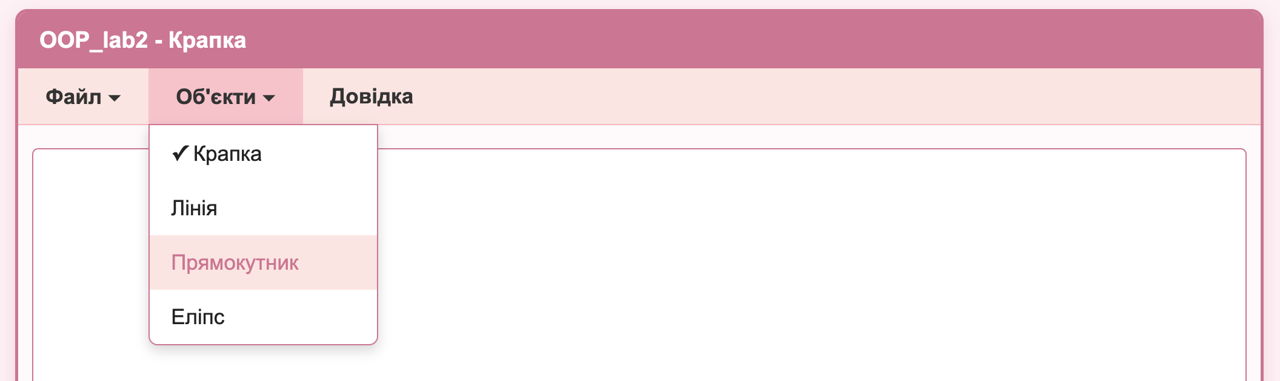
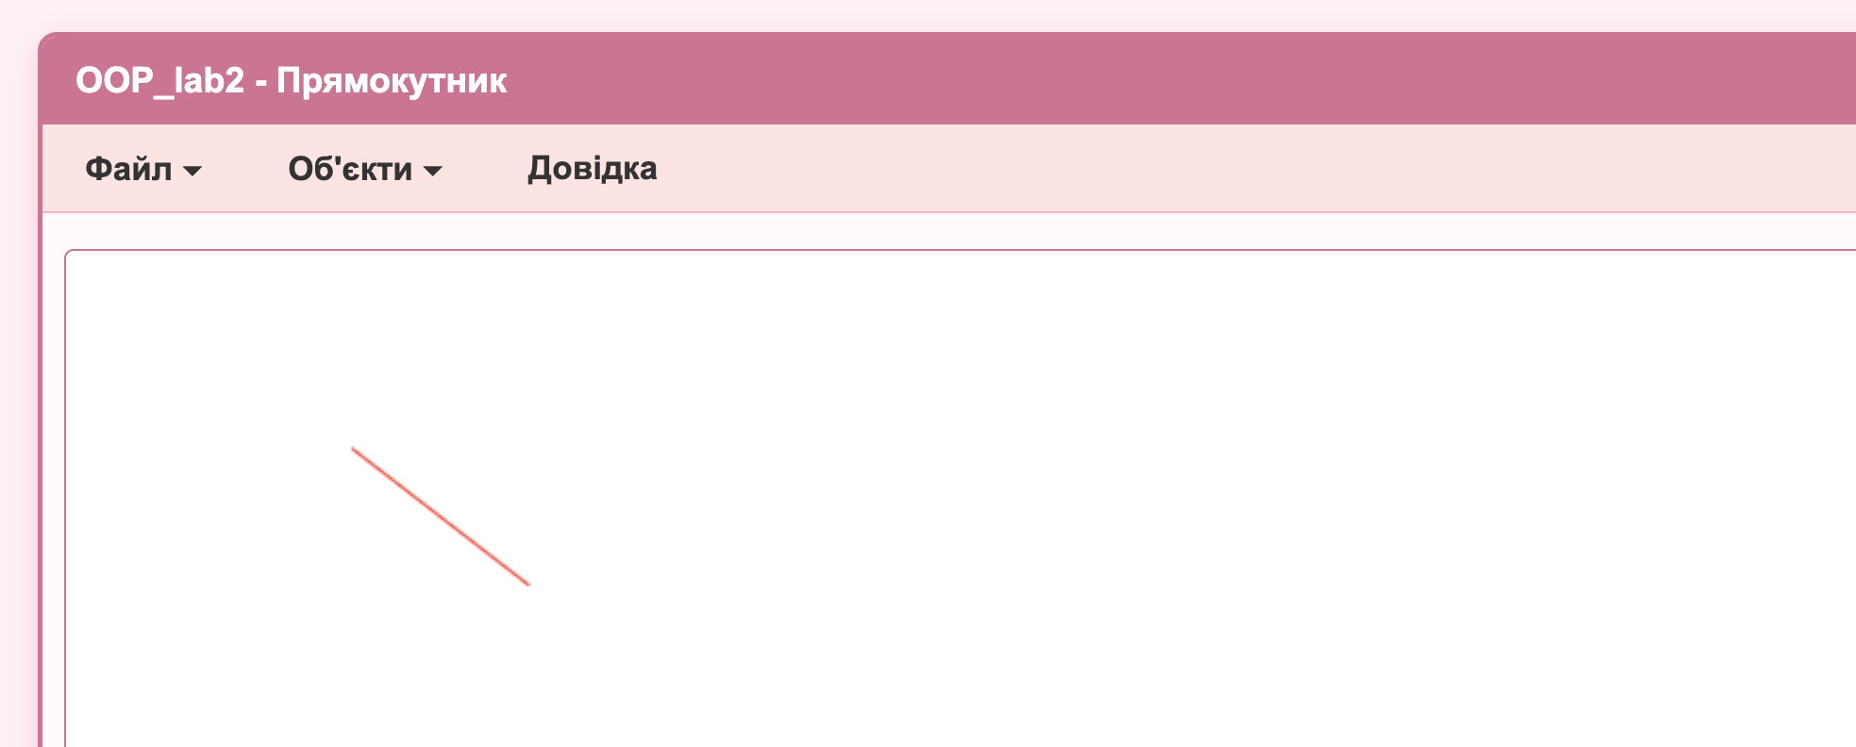
Висновки:
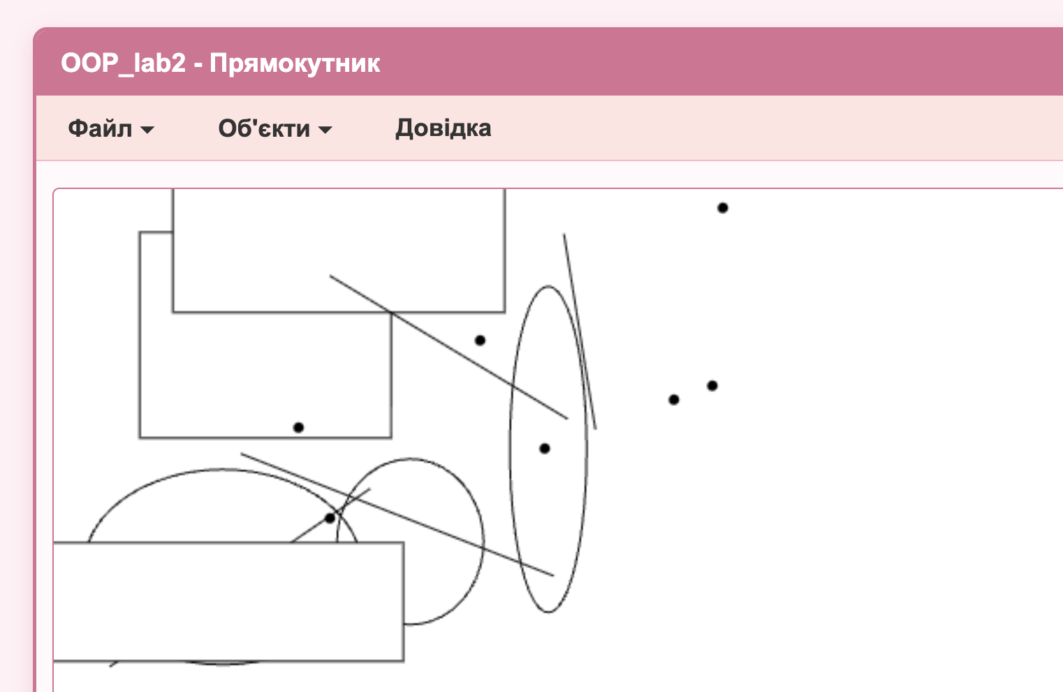
У результаті виконання лабораторної роботи №2 було практично опановано застосування основних принципів об'єктно-орієнтованого програмування (інкапсуляції, успадкування та поліморфізму) шляхом побудови ієрархії класів графічних фігур. У модулі shapes.js реалізовано базовий клас Shape та його класи-нащадки (PointShape, LineShape, RectangleShape, EllipseShape), де перевизначено поліморфний метод draw(ctx) відповідно до вимог Варіанта 5: з підтримкою оновлення статичного масиву об'єктів (N=105), замальовкою «гумового сліду» червоною лінією, побудовою прямокутника від центру до кута з білим заповненням та еліпса по двох протилежних кутах. Розроблена архітектура класів повністю відповідає поставленому завданню та забезпечує коректне зберігання й малювання об'єктів на Canvas.

